Old 版本

|  |  |
| --- | --- |
| ES | 77 |
| LE | 93 |
| EH | 97 |
| ET | 127 |

New 版本

|  |  |
| --- | --- |
| LSS7 | 77 |
| LSS3 | 93 |
| LSTT | 127 |
|  |  |

其中对应的主控看：cdev_hal.c

对应的接口板和网板看：dev_hal_comm.c

在电子标签中，更改BoartType=这一行，具体步骤如下：

1. 首先dis dev查看当前接口板的Type



1. 在环境诊断视图下输入dis dsms variable slot ?

能够找到对应的BoardExtType

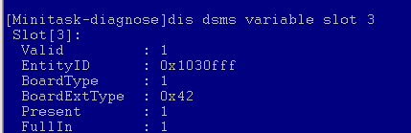

1. 在dev_hal_comm.c中找到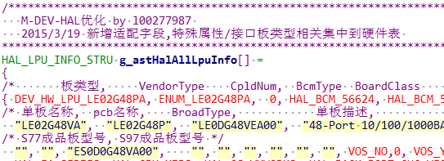

图中的板类型这块，ctrl加鼠标左键按板类型的下面的红色ID，这样就会进入接口板的定义，根据第二步得到的0x42找到对应的名字，并按shift+F8高亮。

1. 接着在del_hal_comm.c中找到对应的

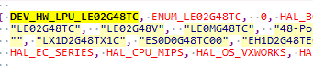，其中CPU这边即为接口板型能够支持的主板。

1. 将电子标签中的BoardType=ET0MG48TC中的ET改为当前的主板对应的型号  
   eg->LE
2. 将电子标签放入vpn，然后通过ftp，get+电子标签.txt
3. 进入诊断视图

set switch type s12700 slot ?



1. 在诊断视图下，加载电子标签 load elabel *.txt 1/槽号

